**Krychle a kvádr**

**Znázornění krychle a kvádru**

* protilehlé hrany rýsujeme rovnoběžně
* přední a zadní hrany rýsujeme ve skutečné velikosti
* boční hrany rýsujeme v poloviční velikosti oproti skutečnosti pod úhlem 45°
* hrany, které nevidíme rýsujeme přerušovanou čarou

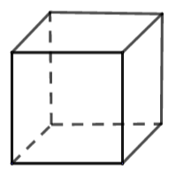

***Návod v extra souboru***

**Krychle**

Vlastnosti:

vrcholy: 8

hrany: 12

stejně dlouhé

každé dvě hrany jsou navzájem kolmé nebo rovnoběžné

stěny: 6 shodných (stejných) čtverců

každé dvě stěny jsou navzájem kolmé nebo rovnoběžné

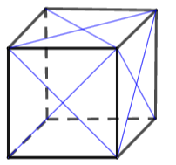

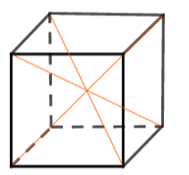

úhlopříčky – **stěnové** = úhlopříčky čtverce (stěny)

- 2 na jedné stěně

- 12 v celé krychli

(na obrázku jen na viditelných stěnách)

– **tělesové** = úsečky spojující vrchol dolní podstavy

s vrcholem v horní podstavě a zároveň

prochází uvnitř tělesa

- 4 v celé krychli

Síť krychle – je rozložený povrch krychle do roviny (tvoří ji tedy 6 čtverců)

– dá se znázornit různými způsoby

– úkol – najdi všechna možná řešení

(kontrolu můžeš provést v souboru Krychle – sítě)

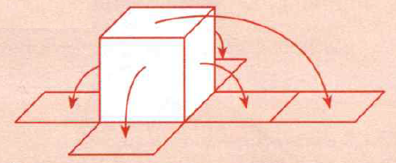

Povrch krychle – je součet obsahů všech šesti čtvercových stěn

– označení S

S = 6 ∙ *a ∙ a*

Úkol: Vyplň tabulku

|  |  |  |  |  |  |  |  |  |
| --- | --- | --- | --- | --- | --- | --- | --- | --- |
| Délka hrany | 1 | 2 | 3 | 4 | 5 | 10 | 20 | *a* |
| Povrch krychle | 6 | 24 | 54 | 96 | 150 | 600 | 400 | *a.a.6* |